
LV1 Module-Molécules de la vie

Travaux Dirigés n°3

Ionisation

des Acides Aminés.

Par commodité, les valeurs de pKa des différentes fonctions ionisables sont les suivantes pour l'ensemble des exercices:
α COOH : 2,3 α NH3+ : 8,9 Phénol : 10,0 Tyr
β COOH : 3,9 Asp εNH3+ : 10,5 Lys Imidazole : 6,5 His
γ COOH : 4,2 Glu Thiol : 8,0 Cys Guanidinium : 12 Arg

EXERCICE 1
Ecrivez la formule générale d’un acide aminé, placez les deux pKas concernés, puis précisez pour chacun des groupements ci-dessus l’acide aminé concerné.

8,9 NH₃+ - CH - COOH 2,3
|
R

Quelle sera la charge de l’acide glutamique à pH = 2 ? à pH = 7 ?
pH = pKa + log base/acide
Pour chaque fonction de l’acide glutamique, il va falloir vérifier sa charge.

pH = 2
α COOH : 2 = 2,3 + log [COO⁻] / [COOH]
Donc [COO⁻] / [COOH] = 10^{-0,3} = ½
Il y a donc 1/3 de forme COO⁻ et 2/3 de forme COOH
γ COOH : pH < pKa - 1 donc tout est sous forme COOH
α NH3⁺ : pH < pKa - 1 donc tout est sous forme NH₃⁺
Charge globale : + 2/3

pH = 7
α COOH : pH > pKa +1 donc tout est sous forme COO⁻
γ COOH : pH > pKa + 1 donc tout est sous forme COO⁻
α NH₃⁺ : pH < pKa - 1 donc tout est sous forme NH₃⁺
Charge globale : - 1

EXERCICE 2
On peut utiliser ces différentes propriétés des acides aminés pour les séparer selon leur charge à un pH donné, grâce à une électrophorèse sur papier, en colorant à la ninhydrine. Pour un mélange des acides aminés suivants : Lys, Asp, Ala, Val, Arg, Glu. A pH = 3,9, quels acides aminés migrent vers l’anode ? Quels acides aminés migrent vers la cathode ? Et à pH = 10 ?

- pH = 3,9 :
Tous les acides aminés ont
α COOH : pH > pKa +1 donc tout est sous forme COO⁻
α NH3⁺ : pH < pKa - 1 donc tout est sous forme NH₃⁺

Ala et Val n’ont pas d’autre groupement ionisable, leur charge globale est donc nulle et ils ne migrent pas.

Lys : pH < pKa - 1 donc tout est sous forme NH₃⁺
Arg : pH < pKa - 1 donc tout est sous forme NH₂⁺
Asp : pKa-1 < pH < pKa+1 avec pH = pKa donc ½ COO⁻ ½ COOH
Glu : pKa-1 < pH < pKa+1 avec pH < pKa donc majorité de COOH

Lys et Arg migrent vers la cathode (pôle -), Asp et Glu vers l’anode (pôle +), Asp allant plus loin que Glu car sa charge est plus négative.

- pH = 10
Tous les acides aminés ont
α COOH : pH > pKa +1 donc tout est sous forme COO⁻
α NH3⁺ : pH > pKa + 1 donc tout est sous forme NH₂

Ala et Val n’ont pas d’autre groupement ionisable, leur charge globale est donc de -1 et ils migrent vers l’anode.

Lys : pKa-1 < pH < pKa+1 avec pH < pKa donc majorité de NH₃⁺
Arg : pH < pKa - 1 donc tout est sous forme NH₂⁺
Asp : pH > pKa + 1 donc tout est sous forme COO⁻
Glu : pH > pKa + 1 donc tout est sous forme COO⁻

Asp et Glu ont deux charges négatives et migrent donc deux fois plus loin que Ala et Val. Lys a une charge très partiellement négative (<1/2) et migre moins loin que Ala et Val vers l’anode.
Seul Arg ne migre pas (charge nulle).

EXERCICE 3
Les acides aminés libres dans la circulation contribuent légèrement à maintenir le pH sanguin, selon vous, comment cela est-il possible ?
A pH = 7, les acides aminés ont tous
α COOH : pH > pKa +1 donc tout est sous forme COO⁻
α NH3⁺ : pH < pKa - 1 donc tout est sous forme NH₃⁺
Le groupement COO⁻ va capter les protons, le groupement NH₃⁺ va céder les protons, et donc un acide aminé circulant dans le sang aura un effet tampon et permettra de maintenir le pH malgré l’ajour d’acide ou de base.

Un excès d’un certain acide aminé circulant peut-il être dangereux ?

Un tampon est d’autant plus efficace qu’il est concentré, donc du point de vue de l’effet tampon, un excès d’un certain acide aminé n’est pas dangereux en soi.
Si on a un excès d’un acide aminé sous sa forme acide par exemple, il va avoir l’effet d’un acide faible, et pourrait faire diminuer le pH sanguin, mais il existe d’autres tampons dans le sang, suffisants pour compenser l’ajout d’un acide faible ou d’une base faible, même en grande quantité.
Par contre, un acide aminé en excès peut mimer l’action de molécules signal (comme les neurotransmetteurs) et peut occasionner de graves troubles dans un organisme.

EXERCICE 4
Les acides aminés peuvent également servir de tampons en mélangeant acide et base conjuguée. Autour de quel pH tous les acides aminés peuvent-ils servir de tampon ?

2,3 et 8,9 (proche du pKa)

Si on souhaite avoir une solution tampon à pH 10,5, quel acide aminé peut-on utiliser ?
Même question pour pH 4.

10,5 : tyrosine, lysine
4 : aspartate, glutamate

EXERCICE 5
Qu’est-ce que le point isoélectrique ? Calculez le point isoélectrique d’un acide aminé n’ayant pas de groupe latéral pouvant être chargé.

Le point isoélectrique est le pH pour lequel l’ensemble des charges d’un élément s’annulent.
Pour un acide aminé sans groupement latéral, pI = (pKa1 + pKa2) / 2 = 5,6

Indiquez ensuite le point isoélectrique des acides aminés suivant : Asp, Lys, Tyr

Asp :
Forme électriquement neutre entourée des pKas 2,3 et 3,9
pI = 3,1

Lys :
Forme électriquement neutre entourée des pKas 8,9 et 10,5
pI = 9,7

Tyr :
Forme électriquement neutre entourée des pKas 2,3 et 8,9
pI = 5,6

EXERCICE 6
Un analyseur d'amino-acides est un appareil qui permet de séparer les acides aminés par chromatographie d'échange d'ions et de déterminer leur rapport molaire. La résine échangeuse de cations utilisée comporte des billes de polystyrène contenant des groupements sulfonates (SO3- ) covalement liés aux noyaux phényls. Deux types majeurs d'effets sont utilisés pour séparer les arnino-acides : interactions électrostatiques avec le groupement SO3- et interactions hydrophobes avec le noyau phényl apolaire.

Sachant que le pH de la colonne est maintenu à pH 7,0 à l'aide d'un tampon approprié, quel sera l'ordre d'élution pour les couples d'acides aminés suivants: Asp/Arg, Lys/Met, Gly/Leu, Ser/Phe, et Lys/His ?

Asp (charge -) sort en premier avant Arg (charge +)
Met (0 charge) sort en premier avant Lys (charge +)
Gly (0 charge, moins hydrophobe) sort en premier avant Leu (0 charge, plus hydrophobe)
Ser (0 charge, moins hydrophobe) sort en premier avant Phe (0 charge, plus hydrophobe)
His (charge partielle +) sort en premier avant Lys (charge totale +)

EXERCICE 7
Reconnaître les acides aminés d’après la courbe de titration. Cette courbe a été obtenue en stabilisant le pH à 0,5 par ajout de HCl, puis en versant de la soude NaOH tout en mesurant le pH, dans une solution 0,1M de chaque acide aminé. (abscisses = NaOH, ordonnées = pH)
Liste des acides aminés à reconnaître : Tyrosine, Lysine, Glutamate, Leucine, Sérine,

Leucine (2 pKas seulement)
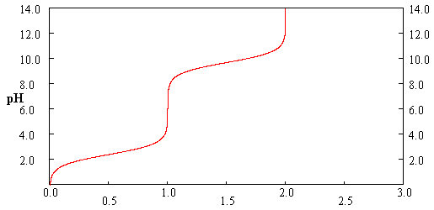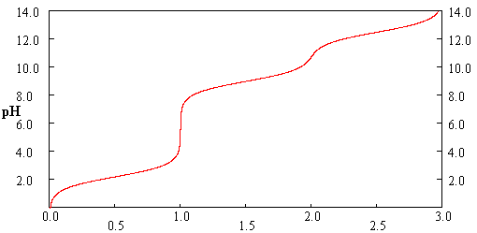
Sérine

Glutamate
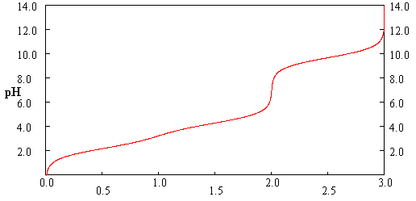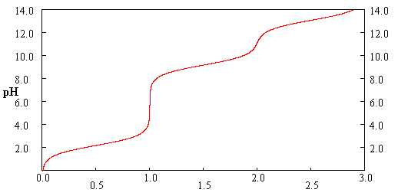
(Thréonine)

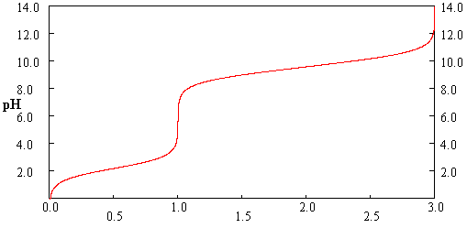
Lys, Tyr (pKa proche de 10)

Dans cet exercice, on cherche à reconnaître un acide aminé en fonction des pH auxquels il sera capable d’avoir un effet tampon. Quand pH se rapproche du pKa, on obtient un plateau.
Pour la courbe de Sérine et Thréonine, les fonctions alcool sont des acides capables de céder un proton, mais uniquement lorsque le pH devient extrêmement élevé.

